**SpringBoot기반의 Restful API와 React 연결하기**

**주요기능**

**- 회원관리(아이디, 비밀번호,이름, 주소, role, 등록일)**

회원가입(아이디중복체크)

로그인

로그아웃

**- 게시판관리(글번호, 제목, 내용, 작성자, 등록일, 수정일)**

게시물 전체조회 – 아무나 조회

게시물 상세보기 – 인증된 사용자 상세보기

게시물등록 – 인증된 사용자 만이 등록가능

게시물수정 - 인증된 사용자 + 자신이 쓴 글인 경우만

게시물 삭제- 인증된 사용자 + 자신이 쓴 글인 경우만

**React환경 세팅**

1. **프로젝트를 생성한다.**



1. **생성된 프로젝트로 이동한다.**

1. **필요한 lib install한다.**

|  |
| --- |
| npm install react-router-dom  npm install react-axios |

**package.json파일확인**

**전체화면구성**

**http://localhost:5173/ 요청 화면**

[**http://localhost:5173/joinForm**](http://localhost:5173/joinForm) **요청화면**

[**http://localhost:5173/loginForm**](http://localhost:5173/loginForm) **요청화면**

**http://localhost:5173/saveForm**

**http://localhost:5173/board/1**

[**http://localhost:5173/updateForm/3**](http://localhost:5173/updateForm/3) **요청화면**

**프로젝트 Directory구조**

먼저, 각 화면을 담당하는 컴포넌트 파일들을 만들어 놓는다.

**main.jsx에 BrowserRouter를 연결한다.**

**App.jsx피일에 Route를 연결한다.**

**Route 세팅이 완료 된 후에 요청주소로 접속하여 페이지가 잘 열리지는 확인한다.**

예) <http://localhost:5173/> - Home 컴포넌트

예) <http://localhost:5173/saveForm> - SaveForm 컴포넌트

예) <http://localhost:5173/board/1> - Detail 컴포넌트

예) <http://localhost:5173/updateForm/1> - UpdateForm 컴포넌트

예) <http://localhost:5173/loginForm> - LoginForm 컴포넌트

예) <http://localhost:5173/joinForm> - JoinForm 컴포넌트

-회원관리 화면 구성

**1)회원 가입**

user > JoinForm.jsx | JoinForm.css

**2) 로그인**

user > LoginForm.jsx | LoginForm.css

-게시판관리 화면구성

**1) 게시물 등록**

board > SaveForm.jsx | SaveForm.css

**2) 전체게시물**

board > Home.jsx | Home.css

**3) 상세보기**

board > Detail.jsx | Detail.css

**4) 수정하기**

board > UpdateForm.jsx | UpdateForm.css

화면구성 만들어보자!

**LabelText.jsx파일 이해하기**

현재 프로젝트에서 아래의 화면이 여러 컴포넌트에서 사용되고 있다. 때문에 우리는 아래 부분만 따로 제작하여 필요할 때 재사용 해서 사용하도록 한다.

**1)회원 가입**

user > JoinForm.jsx | JoinForm.css

**App.js index.js 불필요한것들은 다 지우고 아래 상태로 만들어 놓고 시작한다.**

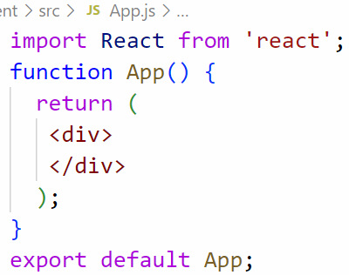

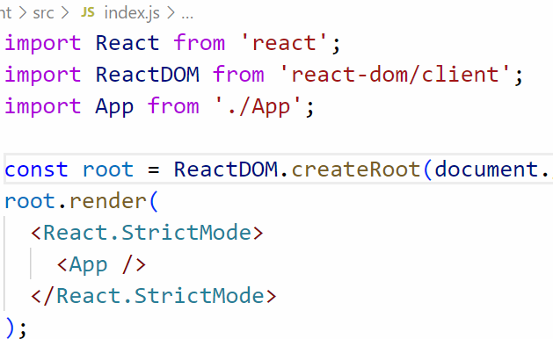

**4) 라우터 걸기**

index.js

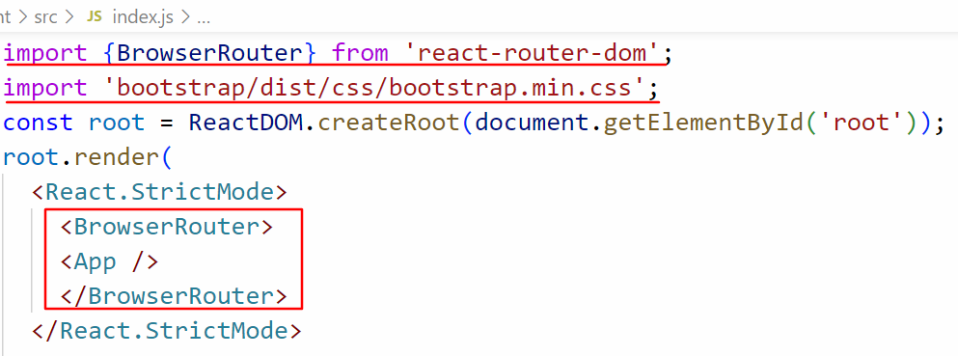

App.js

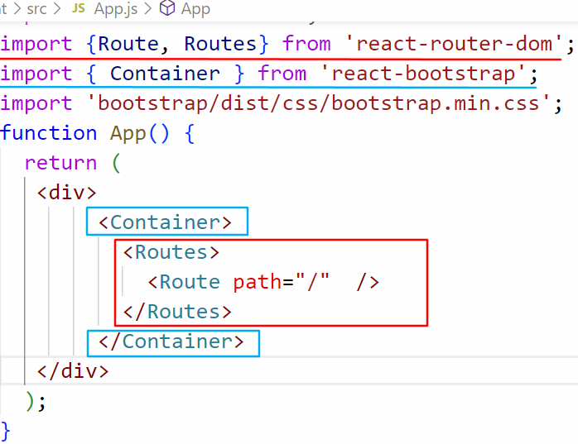

**Bootstrap css 연결**

구글 < react bootstrap < Get Started

https://react-bootstrap.netlify.app/

import 'bootstrap/dist/css/bootstrap.min.css';

**-->index.js에 저 부분을 걸어준다.**

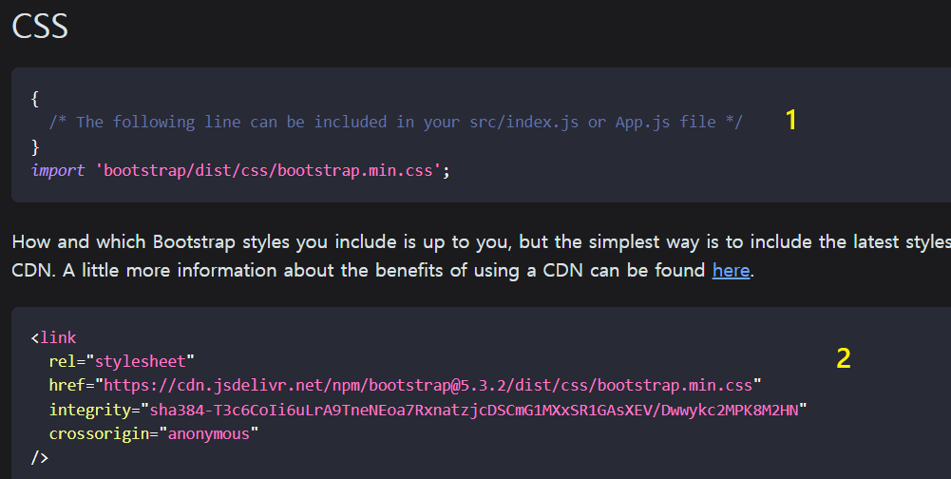

1 혹은 2 부분을 index, App 둘중에 하나 연결해서 사용하라는 가이드

**components , pages 만들기**

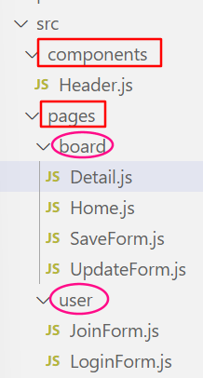

src< components, pages 폴더를 만들고

src< components< Header.js 생성

src< pages< board, user 폴더 생성한 후 js파일 생성

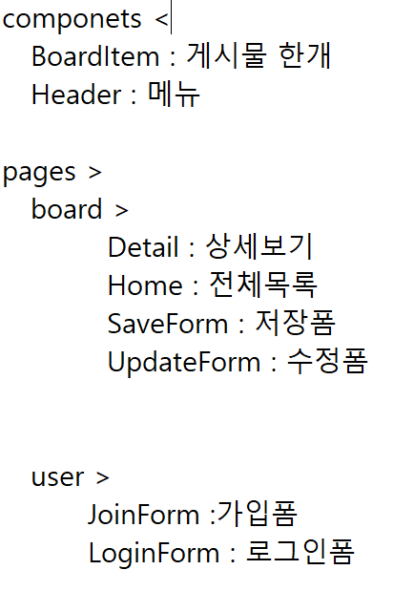

**React Bootstrap < Component<NavBar중에서 하나를 선택해서 모든 코드를 Header.js에 붙인다.**

그리고, 메뉴를 아래와 같이 구성한다.

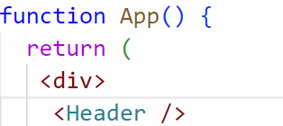

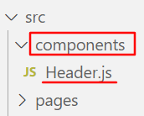

App.js 에서 Header를

App.js에서 Header를 추가

**Header.jsx 파일**

|  |
| --- |
| import Container from 'react-bootstrap/Container';  import Nav from 'react-bootstrap/Nav';  import Navbar from 'react-bootstrap/Navbar';  import { Link } from 'react-router-dom';  const Header = () => {    return (      <Navbar bg="primary" data-bs-theme="dark">        <Container>        <Nav className="me-auto">          <Link to="/" className="navbar-brand">HOME</Link>           <Link to="joinForm" className="nav-link">회원가입</Link>           <Link to="/loginForm" className="nav-link">로그인</Link>           <Link to="/saveForm" className="nav-link">글쓰기</Link>        </Nav>        </Container>      </Navbar>    );  }  export default Header; |

**App.jsx**

|  |
| --- |
| import './App.css';  import { Route, Routes } from 'react-router-dom';  import {Container} from 'react-bootstrap';  import Header from './components/Header';  import Home from './pages/board/Home';  import Detail from './pages/board/Detail';  import LoginForm from './pages/user/LoginForm';  import JoinForm from './pages/user/JoinForm';  import UpdateForm from './pages/board/UpdateForm';  import SaveForm from './pages/board/SaveForm';  function App() {    return (      <div>        <Container>          <Header/>       <Routes>         <Route path='/' element={<Home/>}/>         <Route path='/saveForm' element={<SaveForm/>}/>         <Route path='/board/:id' element={<Detail/>}/>         <Route path='/updateForm/:id' element={<UpdateForm/>}/>         <Route path='/loginForm' element={<LoginForm/>}/>         <Route path='/joinForm' element={<JoinForm/>}/>       </Routes>       </Container>      </div>    );  }  export default App; |

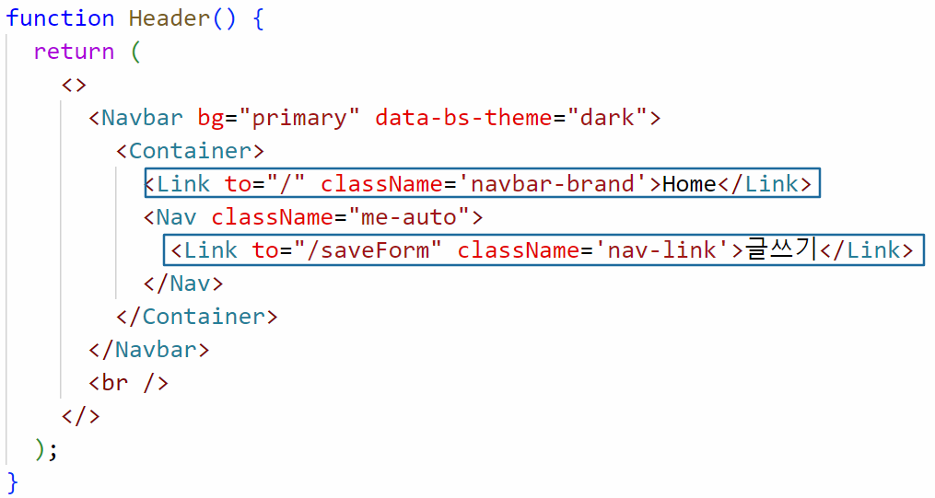

- Link로 변경

- 해당 페이지 작성



- Link로 변경

- 해당 페이지 작성



- Link로 변경

- 해당 페이지 작성



- Link로 변경

- 해당 페이지 작성



- Link로 변경

- 해당 페이지 작성

실행결과

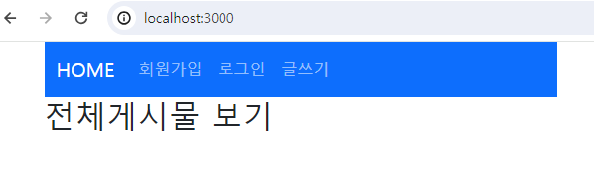

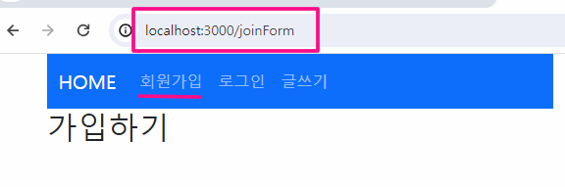

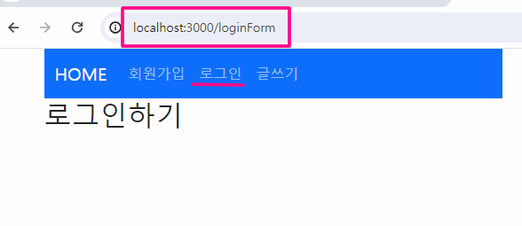

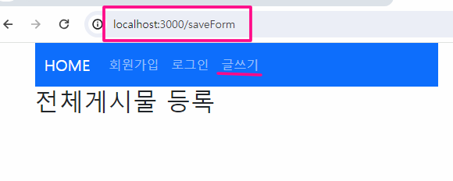

**회원가입( id를 입력하면 값이 변경될 때마다 중복여부 체크)**

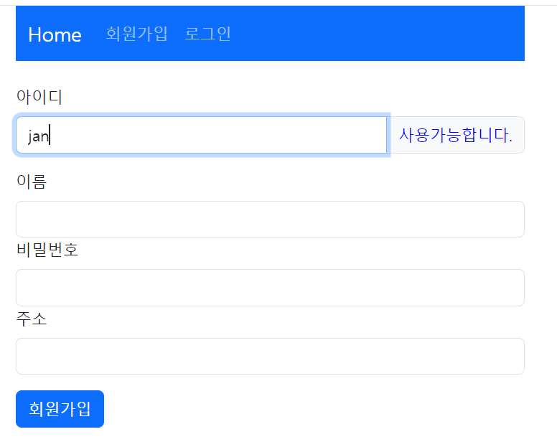

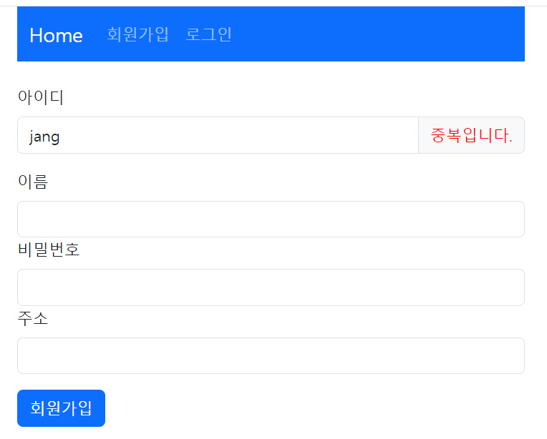

**☞ 가입 폼 디자인**

[**https://react-bootstrap.netlify.app/docs/forms/form-text**](https://react-bootstrap.netlify.app/docs/forms/form-text)

|  |
| --- |
| import { Button, InputGroup } from 'react-bootstrap';  import Form from 'react-bootstrap/Form';  const JoinForm = ()=> {     //각 text박스에 값이 변경되었을 때     const changeValue =()=>{     }         //가입하기     const submitJoin = ()=>{     }    return (      <>      <h2 style={{padding:"20px",color:"red"}}>회원가입</h2>      <Form>        <Form.Label htmlFor="id">아이디</Form.Label>        <InputGroup className="mb-3">        <Form.Control          type="text"          id="id"          name="id"          onChange={changeValue}        />         <InputGroup.Text  >아이디 중복여부</InputGroup.Text>        </InputGroup>         <Form.Label htmlFor="name">이름</Form.Label>          <Form.Control              type="text"              id="name"              name="name"              onChange={changeValue}          />           <Form.Label htmlFor="pwd">비밀번호</Form.Label>        <Form.Control          type="password"          id="pwd"          name="pwd"          onChange={changeValue}        />         <Form.Label htmlFor="address">주소</Form.Label>        <Form.Control          type="text"          id="address"          name="address"          onChange={changeValue}        />        <p>        <Button variant="primary" onClick={submitJoin}>회원가입</Button>        </p>      </Form>      </>    );  }  export default JoinForm; |

**실행화면**

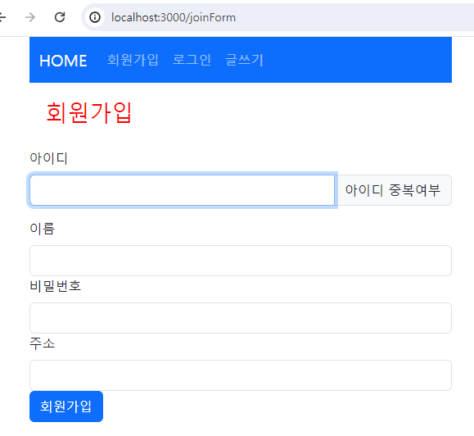

**☞ 가입정보에 대한 상태관리를 위해서 useState를 선언한다.**

**회원가입의 속성들을 하나의 객체로 관리한다.**

|  |
| --- |
| const [member, setMember] = useState({      id :'' ,      name:'',      pwd:'',      address:''    }); |

**☞ input 요소의 value가 변경되었을 때 setMember를 이용하여 변경한다.**

|  |
| --- |
| const changeValue = (e)=>{        //console.log(e.target.name);       //console.log(e.target.value);        setMember({          ...member,          [e.target.name]: e.target.value}          )  **}** |

**☞ 아이디 중복체크 하기**

**Axios를 이용하여 backEnd에 요청을 보내고 그 결과를 받는다.**

|  |
| --- |
| if(e.target.name==="id" && e.target.value!==""){          axios({            method:"GET",            url : "http://localhost:9000/members/"+e.target.value,           // data : {"id" : e.target.value},          })          .then((res)=>{              console.log(res);          })          .catch((err)=>{           //실패            let errMessage = err.response.data.type +"\n";            errMessage +=  err.response.data.title +"\n";            errMessage +=  err.response.data.detail +"\n";            errMessage +=  err.response.data.status +"\n";            errMessage +=  err.response.data.instance +"\n";            errMessage +=  err.response.data.timestamp;            alert(errMessage);         });        } |

**.**

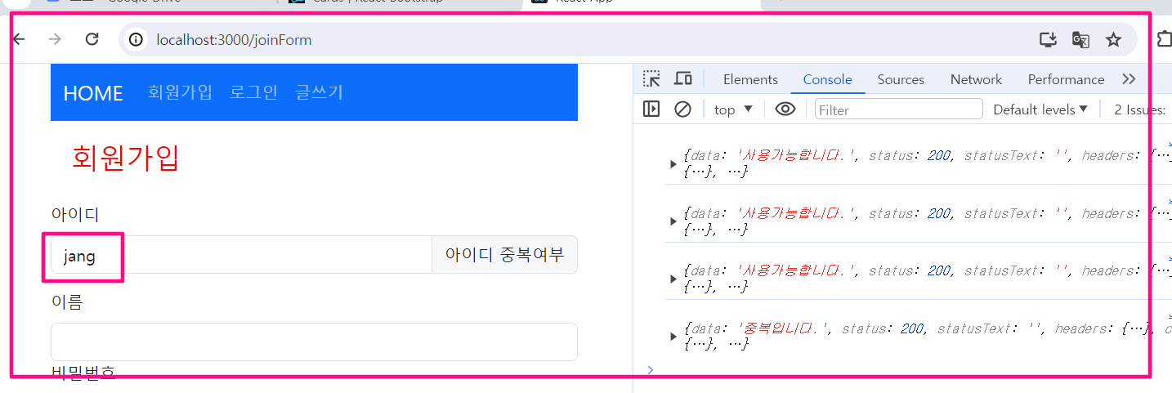

**☞ 중복체크 결과를 아이디 text박스 옆에 출력한다.**

|  |
| --- |
| // **중복체크 결과 값을 저장 할 idCheckResult**  const [idCheckResult , setIdCheckResult] = useState("");    // **아이디 중복여부에 따른 css를 적용하기 위해 상태 변수**  const [isCheckResult , setIsCheckResult] = useState(false); |

**☞ axios 결과를 받아서** setIdCheckResult , setIsCheckResult 값 변경

|  |
| --- |
| .then((res)=>{      setIdCheckResult(res.data);     res.data==="중복입니다." ?  setIsCheckResult(true) : setIsCheckResult(false);   }) |

**☞ 아이디 text박스 옆에 결과를 출력한다.**

|  |
| --- |
| <InputGroup.Text  style={ isCheckResult ? {color: "red"} : {color: "blue" } } >    {idCheckResult}    </InputGroup.Text> |

**실행결과**

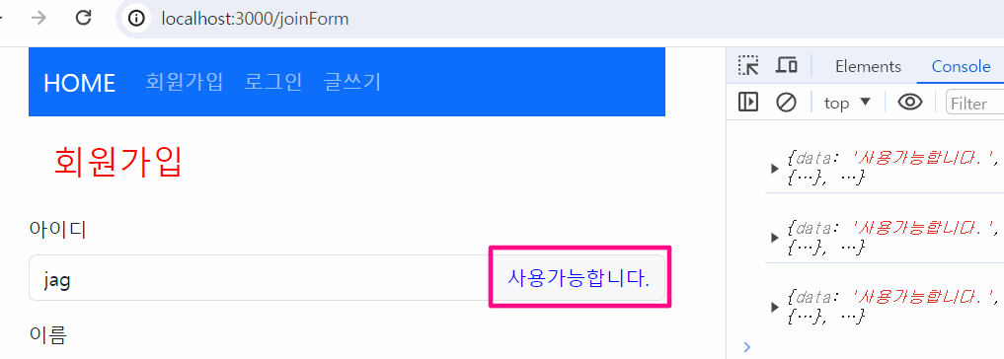

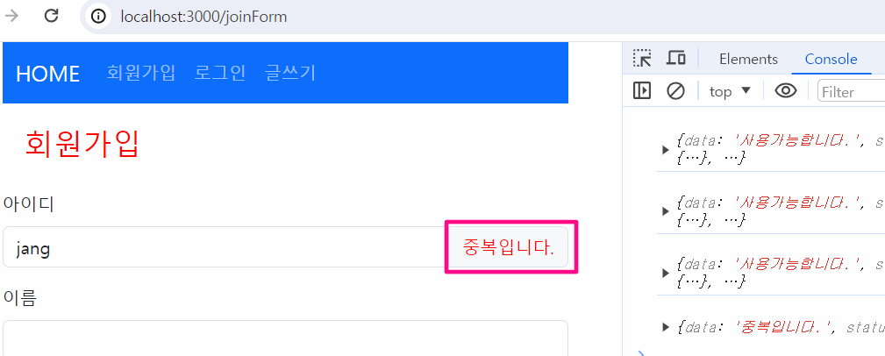

**☞ 회원가입 클릭**

**: 가입을 성공하면 “/” Home으로 이동한다.**

**:** import { useNavigate } from 'react-router-dom';

|  |
| --- |
| const navigator = useNavigate();    const submitJoin = (e)=>{      axios({        method:"POST",        url : "http://localhost:9000/members",        data : member,      })      .then((res)=>{          console.log(res);          navigator("/")      })      .catch((err)=>{            console.log(err)            let errMessage = err.response.data.type +"\n";            errMessage +=  err.response.data.title +"\n";            errMessage +=  err.response.data.detail +"\n";            errMessage +=  err.response.data.status +"\n";            errMessage +=  err.response.data.instance +"\n";            errMessage +=  err.response.data.timestamp;              alert(errMessage);      });    } |

**실행결과**

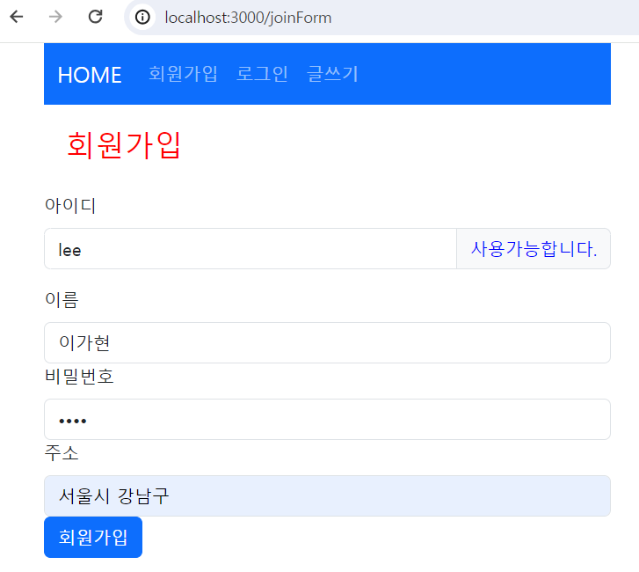

**로그인 하기**

: backend spring security를 이용하여 인증을 진행 할 예정이다.

때문에 입력한 **아이디와 비밀번호는 Controller가 아닌 Spring security의 filter에 전달된다**.

**Security는**

**Parameter 정보 -> 아이디 : username , 비번 : password**

**parameter정보를 json이 아닌 Formdataf로 전송해야한다.**

**요청주소 -> /login**

**☞ 로그인 폼 디자인 – LoginForm.jsx**

|  |
| --- |
| import React from 'react';  import { Button } from 'react-bootstrap';  import Form from 'react-bootstrap/Form';  const LoginForm = () => {      const changeValue = (e)=>{        }//      const submitLogin = (e)=>{        }        return (  <div>  <h3 style={{padding:"10px"}}>로그인하기 </h3>    <Form onSubmit={submitLogin}>        <Form.Label htmlFor="username">아이디</Form.Label>        <Form.Control          type="text"          id="username"          name="username"          onChange={changeValue}        />           <Form.Label htmlFor="password">비밀번호</Form.Label>        <Form.Control          type="password"          id="password"          name="password"          onChange={changeValue}        />          <p/>        <Button variant='primary' type='submit'>로그인</Button>        <p/>          </Form>      </div>      );  };  export default LoginForm; |

**☞ 로그인 기능구현**

|  |
| --- |
| // 인증에 필요한 username, password 상태관리를 위한 useState  const [member, setMember] = useState({      username :'' ,      password:'',  });  // input에 값이 입력될 때 상태 값 수정  const changeValue = (e)=>{      setMember({        ...member,          [e.target.name]: e.target.value}      )    }//  const navigator = useNavigate();  //로그인 버튼을 클릭했을 때 axios    const submitLogin = (e)=>{      e.preventDefault();//submit이벤트 막음      let formData = new FormData(); //폼전송으로 보내기위한 작업      formData.append("username", member.username);      formData.append("password", member.password);      axios({        method:"POST",        url : "http://localhost:9000/login",        data : formData,      })      .then((res)=>{        console.log("res = " , res)      })      .catch((err)=>{          alert("정보를 다시 확인해주세요.");          setMember({            username :'' ,          password:''})       });    } |

**: username, password 속성에**  value 추가한다.

Ex) value={member.username}

value={member.password}

**실행결과**

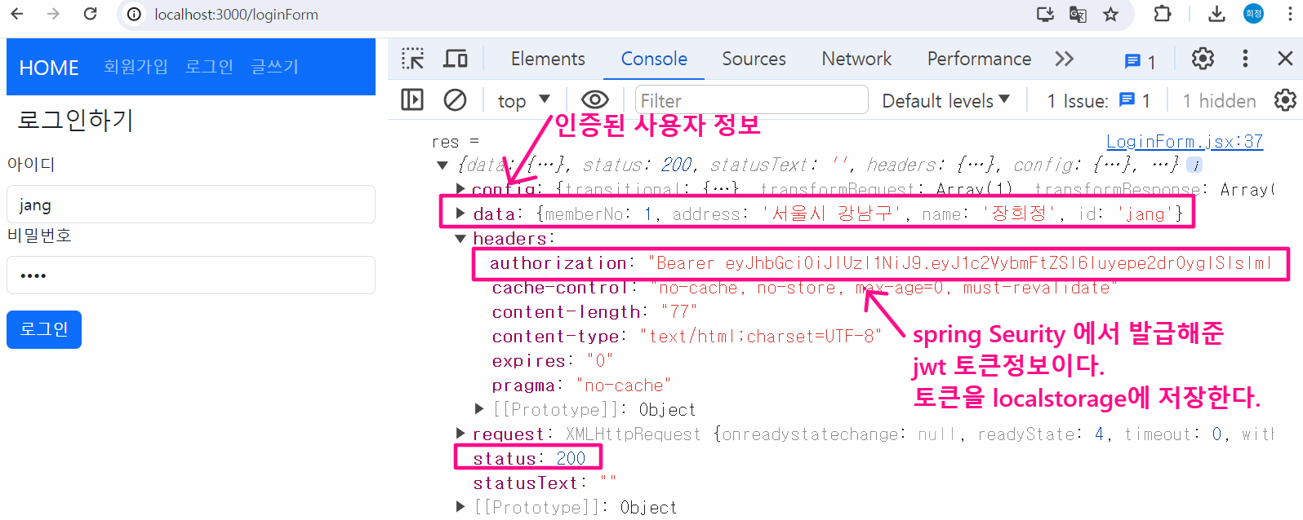

**☞ 로그인이 성공하면 인증된 사용자의 정보를 localStorage에 저장한다.**

|  |
| --- |
| localStorage.setItem("memberNo", res.data.memberNo);    localStorage.setItem("id", res.data.id);    localStorage.setItem("name", res.data.name);    localStorage.setItem("address", res.data.address);    localStorage.setItem("Authorization", res.headers.authorization); |

**☞ 인증 여부에 따른 Header 메뉴를 변경해보자.**

**-인증되지 않은 경우**

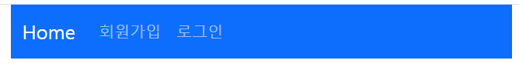

**-인증된 경우**



**먼저, App.js문서에서**

1. 로그인 여부를 체크 할 상태변수 isLoggedIn 과

상황에 따라 상태변수의 값을 변경 할 함수=handleLoggedChange를 만든다.

1. index.js 요청되면 -> App.js 로딩 -> useEffect()를 이용하여 localStorage에 인증된 정보가 있는지 확인하여 상태변수 isLoogedIn을 변경한다.(있으면 true, 없으면 false)
2. 로그인 여부를 체크 할 상태변수 isLoggedIn 과

상황에 따라 상태변수의 값을 변경 할 함수=handleLoggedChange를 만든다.

1. createContext()를 이용하여 하위 컴포넌트들이 isLoggedIn , handleLoggedChaange를 공유 하도록 한다.

**☞ App.js 일부분**

|  |
| --- |
| /*useContext를 이용해서 하위 컴포넌트들이 데이터 공유하기*/  export const LogingedContext = createContext();  function App() {    const [isLoggedIn, setIsLoggedIn] = useState(false);        //컴포넌트가 mount or update 될때 로그인 여부에 따른 상태값 변경    useEffect(()=>{           localStorage.getItem("id")!=null ?  setIsLoggedIn(true) : setIsLoggedIn(false);    console.log("App useEffect isLoggeedIn = ", isLoggedIn)       });     /*       로그인(LoginForm.jsx) or 로그아웃(Header.jsx) 될 때 로그인여부 상태값을  변경할 이벤트       handleLoggedChange와 isLoggedIn를 사용해야 하는 컴포넌트들이 여럿이기에       createContex를 이용하여 서로 공유할수 있도록 한다.     */    const handleLoggedChange = (isLoggedIn)=>{      setIsLoggedIn(isLoggedIn);    }    return (      <LogingedContext.Provider  value={ {isLoggedIn:isLoggedIn ,  onLoggedChange:handleLoggedChange } }>        <div>          <Container>          <Header/>            <Routes>              <Route path='/' element={<Home/>}/>              <Route path='/saveForm' element={<SaveForm/>}/>              <Route path='/boards/:id' element={<Detail/>}/>              <Route path='/updateForm/:id' element={<UpdateForm/>}/>              <Route path='/loginForm' element={<LoginForm  />}/>              <Route path='/joinForm' element={<JoinForm/>}/>            </Routes>          </Container>        </div>     </LogingedContext.Provider>    );  }  export default App; |

**☞ LoginForm.jsx 수정**

**: useContext를 이용하여 전달된 Context를 사용한다**

|  |
| --- |
| let logingedCon =useContext(LogingedContext); |

**☞로그인이 성공했을 때 콜백함수에서 인증여부 상태변수의 값을 변경한다.**

|  |
| --- |
| logingedCon.onLoggedChange(true); |

**그리고, useNavigate()를 이용하여 “/” Home으로 이동한다.**

|  |
| --- |
| //페이지 이동하는 방법  const navigator = useNavigate();  //로그인 성공했을 때 콜백함수안에서    navigator("/") |

**☞Header.jsx 문서에서 useCcontext 선언**

|  |
| --- |
| let logingedCon = useContext(LogingedContext); |

**☞ Header.jsx 문서에서 로그아웃 되었을 때 이벤트**

|  |
| --- |
| const navigator = useNavigate();   const logoutCheck = ()=>{       localStorage.removeItem("memberNo");       localStorage.removeItem("id");       localStorage.removeItem("name");       localStorage.removeItem("address");       localStorage.removeItem("Authorization");        logingedCon.onLoggedChange(false);        navigator("/");    } |

**☞ Header.jsx 문서에서 인증여부에 따른 메뉴 출력**

|  |
| --- |
| <Navbar bg="primary" data-bs-theme="dark">   <Container>     <Link to="/" className="navbar-brand">Home</Link>    <Nav className="me-auto">       { logingedCon.isLoggedIn &&  <Link to="/saveForm" className="nav-link">글쓰기</Link>}  {!logingedCon.isLoggedIn &&  <Link to="/joinForm" className="nav-link">회원가입</Link>}        { logingedCon.isLoggedIn ?        <Button onClick={logoutCheck} className="nav-link" >  Logout  </Button>  **:**     (<Link to="/loginForm" className="nav-link" >로그인</Link>)  }  &nbsp;&nbsp;&nbsp;  {  logingedCon.isLoggedIn &&  <span>{localStorage.getItem("name")}님</span>   }         </Nav>     </Container>    </Navbar> |

**src > style.css**

|  |
| --- |
| #root > div > div > nav > div > div {    align-items: center;    vertical-align: middle;    color: white;    font-size: 16px;  } |

**실행결과**

**로그인성공 했을 때**

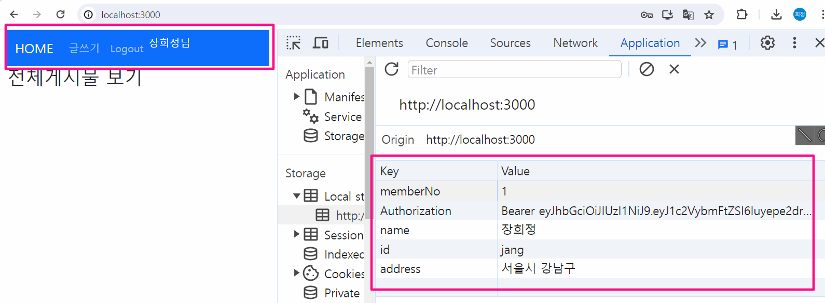

**로그아웃했을 때**

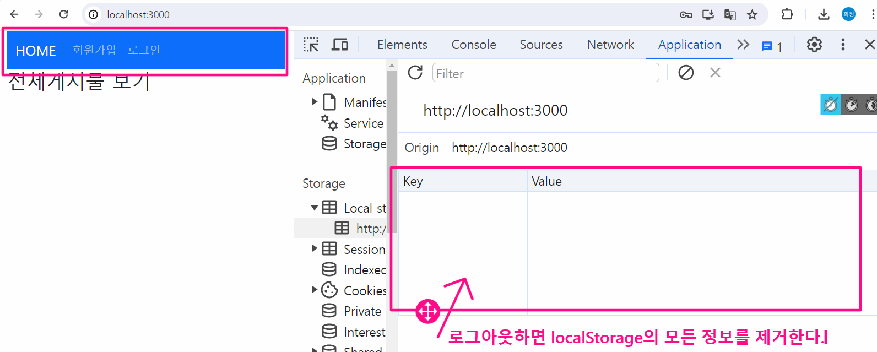

**☞ 전체 게시물 보기**

디자인 컴포넌트를 하나 생성 - BoardItem.jsx

재사용되는 아이템(디자인 포함)은 컴포넌트에 따로 작성하는 것이 좋다.

이렇듯 재 사용할 수 있는 것들은 다 컴포넌트로 만들어놓자

React boostrap 사이트에서 components > Cards클릭

<https://react-bootstrap.netlify.app/docs/components/cards>

예시)

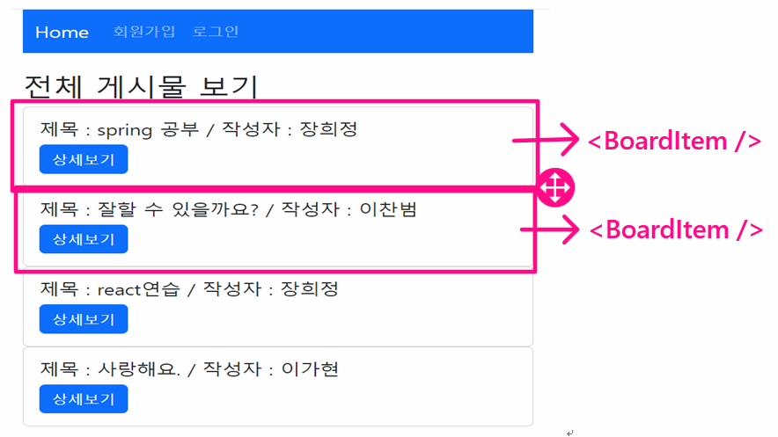

**src> components > BoardItem.jsx**

|  |
| --- |
| import Card from 'react-bootstrap/Card';  import { Link } from 'react-router-dom';  function BoardItem() {    return (      <>      <Card>        <Card.Body>          <Card.Title>제목:  / 작성자: </Card.Title>          <Link to={"/boards/1"} className="btn btn-primary" >              상세보기          </Link>        </Card.Body>      </Card>      </>    );  }  export default BoardItem; |

**src > pages > Home.jsx**

|  |
| --- |
| import React from 'react';  import BoardItem from '../../components/BoardItem';  const Home = () => {      return (          <div>              <h1 style={{padding:"20px"}}>전체게시물 보기 </h1>              <BoardItem/>          </div>      );  };  export default Home; |

**실행결과**

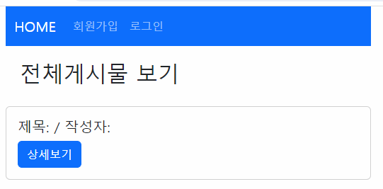

--> BoardItem은 결국 글 목록이 있는 만큼 반복 되어져야 한다.

그러기 위해서는 DB 테이블에 있는 레코드를 받아와야 한다.

Home.js 에서 React Hook의 종류인 useEffect를 이용하여 DB에 들어있는 데이터를 비동기통신으로(axios) 받아온다

**( [ ] 안 넣는다면? ) => 최초실행+상태값변경 때마다 실행됨**

**☞ axios를 이용하여 모든 게시물 조회**

**- Home.jsx에 추가되는 import**

|  |
| --- |
| import React, { useEffect, useState } from 'react';  import BoardItem from '../../components/BoardItem';  import axios from 'axios'; |

**-Home.jsx 마운트(최초로딩) 되었을 때 만 backend에서 데이터 가져오기**

spring에서 spring security + jwt로 구현되어 있어 headers에 Authorization 에 해당하는 jwt 토큰을 함께 요청한다.

|  |
| --- |
| //DB목록을 저장해서 관리 할 useState    const [boards , setBoards] = useState([]);   //컴포넌트가 마운트 되었을 때       useEffect(()=>{           axios           .get("http://localhost:9000/boards", {             headers: {                Authorization: localStorage.getItem("Authorization"),             },})           .then((res)=>{              setBoards(res.data);           })           .catch((err)=>{             let errMessage = err.response.data.type +"\n";             errMessage +=  err.response.data.title +"\n";             errMessage +=  err.response.data.detail +"\n";             errMessage +=  err.response.data.status +"\n";             errMessage +=  err.response.data.instance +"\n";             errMessage +=  err.response.data.timestamp;             alert(errMessage);           });         }, [] );//**( [ ] 안 넣는다면? ) => 최초실행+상태값변경 때마다 실행됨** |

**-Home.jsx DB에서 조회된 boards의 정보를 map을 이용하여 출력한다.**

**BoardItem 컴포넌트에 props를 이용하여 board의 정보를 전달한다.**

|  |
| --- |
| return (     <div>       <h1 style={{padding:"20px"}}>전체게시물 보기 </h1>     {    boards.map( (board)=> <BoardItem  key={board.id} board={board}/> )     }    </div>   ); |

**-BoardItem.jsx 에서 props로 전달된 데이터를 받아서 출력**

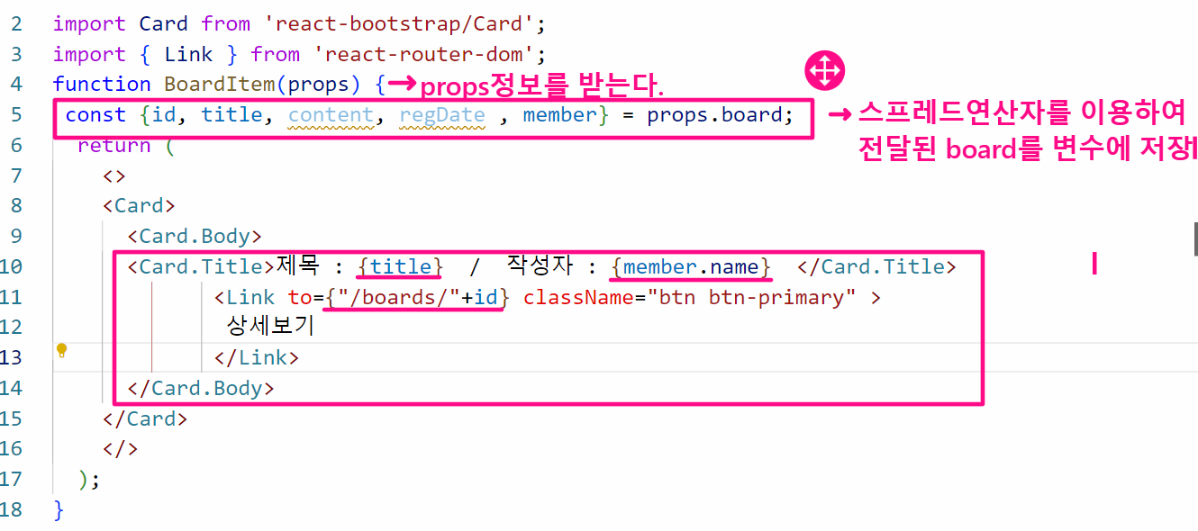

**출력결과**

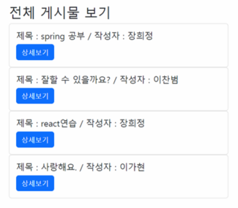

**☞ 동기 + 비동기 작업 흐름**

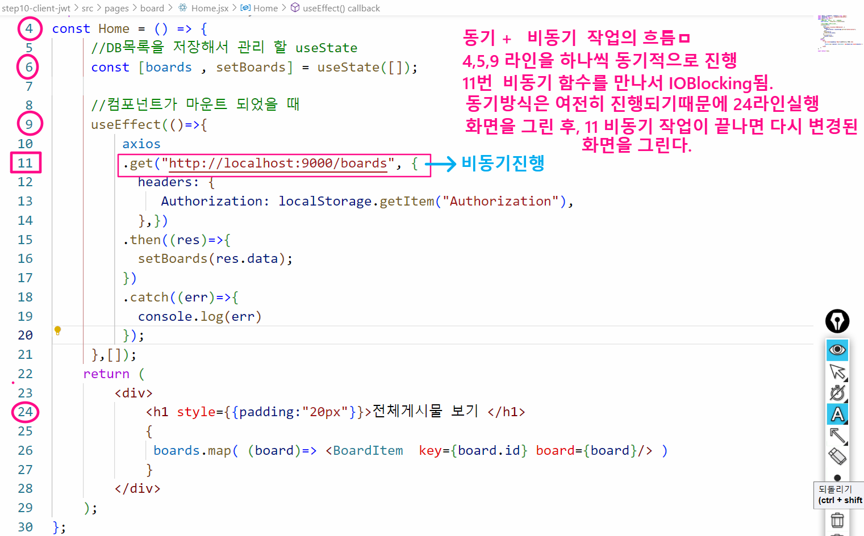

**☞ 글 쓰기**

react bootstrap < component < Form < Form Text 소스를 긁어온다.

이 부분은 재 사용할 일이 없기 때문에 components에 생성하지 않고 바로 SaveForm에 적용한다.

<https://react-bootstrap.netlify.app/docs/forms/form-text>

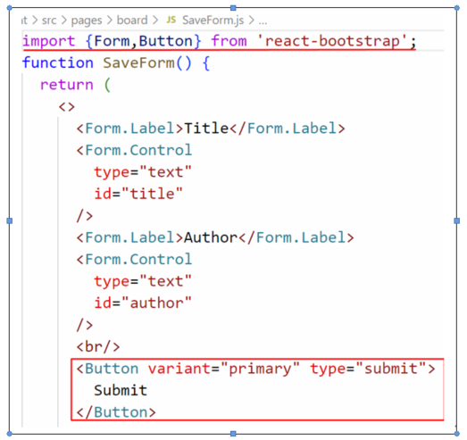

**SaveForm.jsx파일**

**: 작성자 부분은 localStorage에 저장된 정보를 가져온다.**

|  |
| --- |
| import { Button } from 'react-bootstrap';  import Form from 'react-bootstrap/Form';  const SaveForm = () => {      //input에 값이 변경될 때      const changeValue = (e)=>{        }      //등록하기 클릭      const submitBoard = (e)=>{        }      return (          <div>             <h1>게시물 등록 </h1>             <Form onSubmit={submitBoard}>        <Form.Label htmlFor="title">title</Form.Label>        <Form.Control          type="text"          id="title"          name="title"          onChange={changeValue}        />        <Form.Label htmlFor="author">writer</Form.Label>        <Form.Control          type="text"          id="name"          name="name"          readOnly          value={localStorage.getItem("name")}        />        <Form.Label>content</Form.Label>          <Form.Control as="textarea" rows={3} name="content"           id="content" onChange={changeValue}/>        <p/>          <Button variant='primary' type='submit'>전송</Button>        <p/>        </Form>          </div>      );  };  export default SaveForm; |

**실행화면**

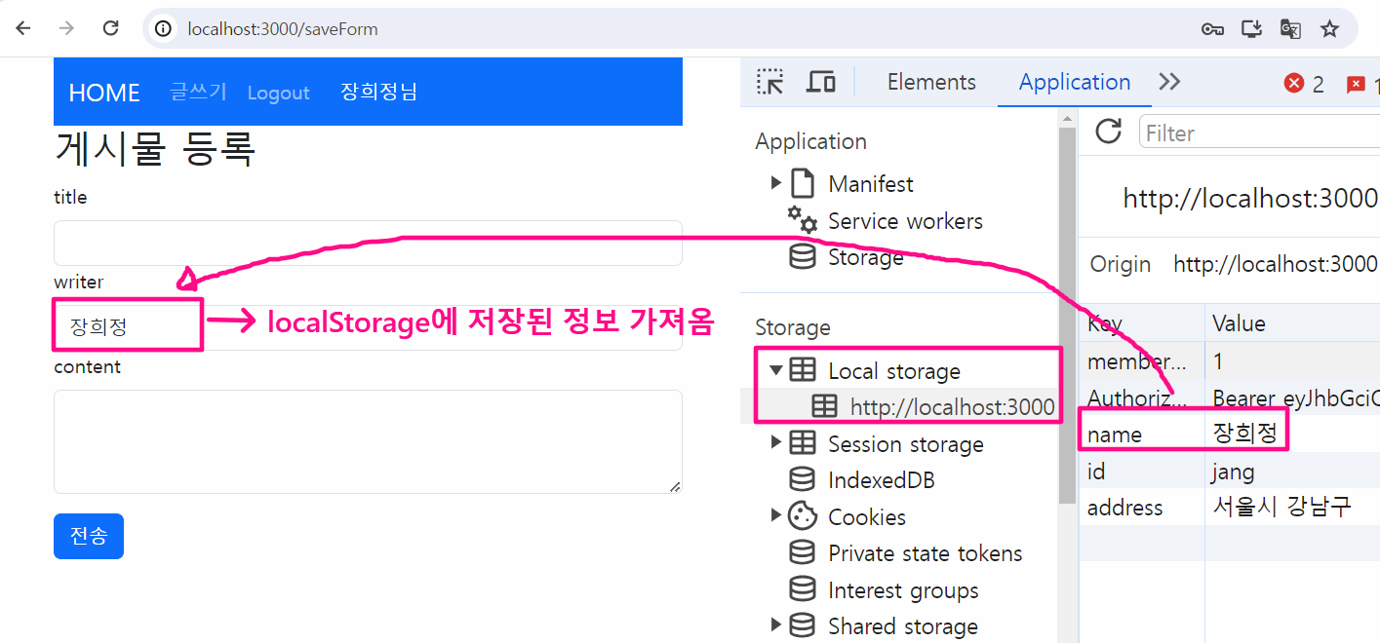

**- text박스에 값이 입력될 때 state를 변경하기**

**: 작성자의 pk는 localStorage에서 조회**

|  |
| --- |
| const [board, setBoard] = useState({      title :'' ,      content:'',      memberNo:localStorage.getItem("memberNo"),  });    const changeValue = (e)=>{        setBoard({          ...board,          [e.target.name]: e.target.value}          )    } |

**- 모든 값들을 입력 한 후 axios로 비동기 통신**

**: 등록이 성공하면 “/” 로 이동**

**:** import { useNavigate } from "react-router-dom";

**:** import axios from "axios";

|  |
| --- |
| //페이지 이동하는 방법  const navigator = useNavigate();  const submitBoard = (e)=>{      e.preventDefault();        axios({        method:"POST",        url : "http://localhost:9000/boards/board",        data : board,  headers: {          Authorization: localStorage.getItem("Authorization"),          }      })      .then((res)=>{          console.log(res);          navigator("/")      })      .catch((err)=>{            let errMessage = err.response.data.type +"\n";            errMessage +=  err.response.data.title +"\n";            errMessage +=  err.response.data.detail +"\n";            errMessage +=  err.response.data.status +"\n";            errMessage +=  err.response.data.instance +"\n";            errMessage +=  err.response.data.timestamp;              alert(errMessage);     });    } |

**실행화면**

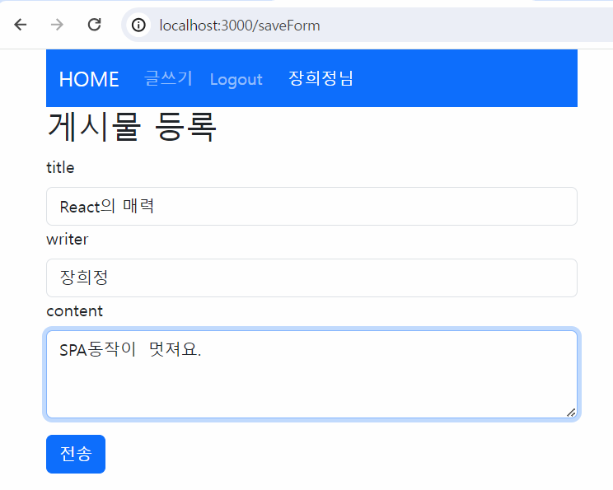

**☞ 상세보기**

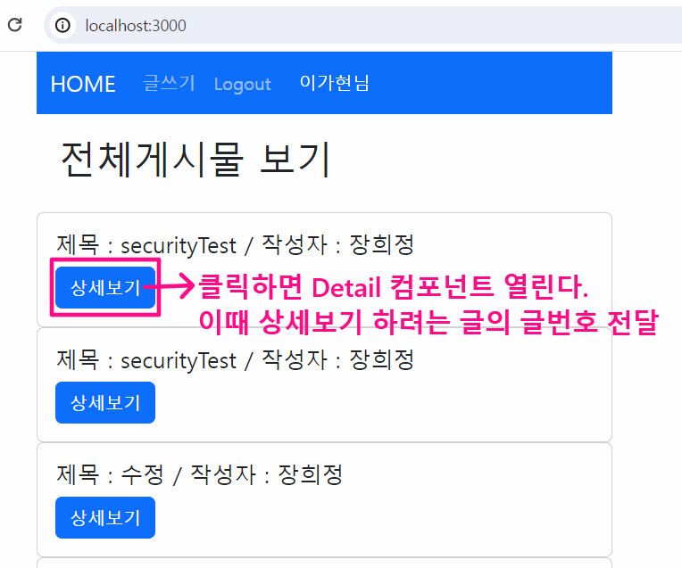

**- Detail.jsx 자신이 쓴 글 클릭하면, 수정, 삭제 버튼 활성화**

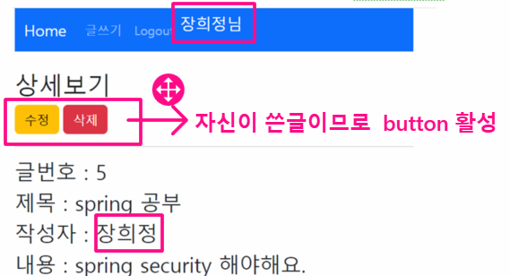

**- Detail.jsx 자신이 쓴 글이 이나면 수정, 삭제 버튼 비 활성화**

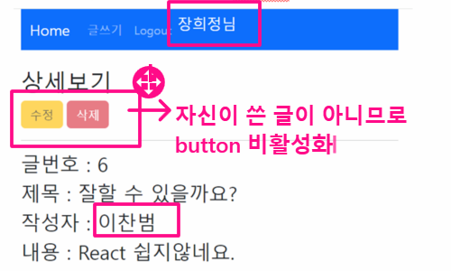

**Home.jsx에서** 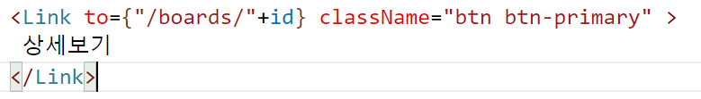

**☞ Detail.jsx 의 컴포넌트가 호출되면**

- 전달된 파라미터를 **useParams**로 받는다.

- 게시물에 대한 정보를 저장할 **useState**를 선언한다.

- **useEffect 함수에서** 최초의 마운트 되었을 때 axios를 이용하여 서버에 게시물글번호를 전송한 후 게시물의 정보를 응답 받는다.

- 응답결과가 error이면 에러메시지를 출력하고 **useNavigate()를** 이용하여 “/”로 이동한다.

- 추가 import

|  |
| --- |
| import React, { useEffect, useState } from 'react';  import { Button } from 'react-bootstrap';  import { useNavigate, useParams } from 'react-router-dom';  import axios from 'axios'; |

|  |
| --- |
| //파라미터를 받는다.     const {id} = useParams(); //     const [board, setBoard] = useState({      id:'',      title:'' ,      content:'',      member:{}     });    const navigator = useNavigate();     useEffect(()=>{        axios        .get("http://localhost:9000/boards/"+id ,  {            headers: {              Authorization: localStorage.getItem("Authorization"),            } ,  }  )        .then((res)=>{             setBoard(res.data);        })        .catch((err)=>{            errFun(err);        });     },[]);  //에러 출력 함수  const errFun = (err)=>{        if(err.response.status===403){          alert("로그인하고 이용해주세요.");             }else{          let errMessage ="오류 = " +  err.response.data.type +"\n";          errMessage += err.response.data.title +"\n";          errMessage += err.response.data.status +"\n";          errMessage += err.response.data.instance +"\n";          errMessage += err.response.data.timestamp;            alert(errMessage);      }  navigator("/");     } |

**- Detail.jsx 화면 디자인**

|  |
| --- |
| <div>  <h1>상세보기</h1>   <Button variant='warning'          onClick={updateBoard}          disabled={board.member.name === localStorage.getItem("name") ? false : true}>  수정  </Button>               {'   '}  <Button variant='danger'  onClick={()=>deleteBoard(board.id)}             disabled={board.member.id === localStorage.getItem("id") ? false : true}>  삭제  </Button>    <hr/>    <h2>글번호 : {board.id}</h2>    <h2>제목 : {board.title}</h2>    <h2>작성자 : {board.member.name}</h2>  <h2>내용 : {board.content}</h2>  </div> |

**-수정 and 삭제 이벤트**

|  |
| --- |
| //삭제  const deleteBoard = (id)=>{     }     //수정 클릭     const updateBoard = ()=>{       } |

**☞ 삭제하기**

: 삭제를 클릭하면 글번호를 인수로 받아 서버에 전송한다.

이때 headers를 이용하여

Authorization: localStorage.getItem("Authorization")

함께 전송한다.

: 삭제가 성공하면 “/” 으로 이동한다.

|  |
| --- |
| const deleteBoard = (id)=>{      axios({         method:"DELETE",         headers: {            Authorization: localStorage.getItem("Authorization"),          },         url : "http://localhost:9000/boards/"+id,       })       .then((res)=>{          if(res.data ==="ok") navigator("/") ;          else            alert("삭제되지 않았습니다.");      })     .catch((err)=>{        errFun(err);     });  } |

**☞ 수정하기**

: 수정을 클릭하면 UpdateForm.jsx 컴포넌트로 이동한다.

이때 수정하려는 게시물의 글번호를 전달한다.

|  |
| --- |
| //수정하기     const updateBoard = ()=>{         navigator("/updateForm/"+id);     } |

**실행화면**

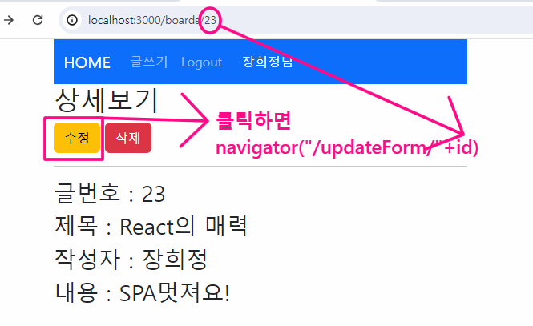

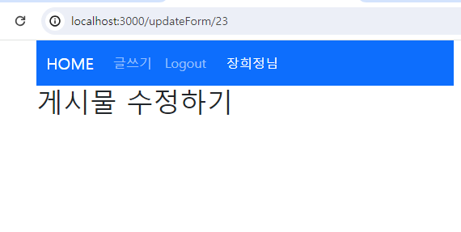

**☞ UpdateForm.jsx 에서**

: usePramas()를 이용하여 전달된 글번호를 받는다.

: useState()를 이용하여 게시물의 정보를 저장한 변수를 선언한다.

: useEffect()를 이용하여 컴포넌트가 마운트(로딩)되었을 때 서버와 통신하여 게시물의 정보를 가져온다.

headers에 Authorization: localStorage.getItem("Authorization") 전송

- 추가 import 문

|  |
| --- |
| import { useEffect, useState } from 'react';  import { Button } from 'react-bootstrap';  import Form from 'react-bootstrap/Form';  import { useNavigate, useParams } from 'react-router-dom';  import axios from 'axios'; |

|  |
| --- |
| const {id} = useParams(); //  const [board, setBoard] = useState({      title :'' ,      content:'',      member:{}    });    //페이지 이동하는 방법    const navigator = useNavigate();    useEffect(()=>{      axios      .get("http://localhost:9000/boards/"+id , {        headers: {           Authorization: localStorage.getItem("Authorization"),        },})      .then((res)=>{        setBoard(res.data);      })      .catch((err)=>{          errFun(err);      });   },**[]**);   const errFun = (err)=>{      if(err.response.status===403){          alert("로그인하고 이용해주세요.");        }else{         let errMessage ="오류 = " +  err.response.data.type +"\n";          errMessage += err.response.data.title +"\n";          errMessage += err.response.data.status +"\n";          errMessage += err.response.data.instance +"\n";          errMessage += err.response.data.timestamp;            alert(errMessage);      }      navigator("/");  } |

**- 수정 폼 디자인**

|  |
| --- |
| **<>**  <h2>수정하기</h2>      <Form onSubmit={submitBoard}>        <Form.Label htmlFor="title">title</Form.Label>        <Form.Control          type="text"          id="title"          name="title"          onChange={changeValue}          value={board.title}        />        <Form.Label htmlFor="author">writer</Form.Label>        <Form.Control          type="text"          id="name"          name="name"          readOnly          value={localStorage.getItem("name")}        />        <Form.Label>content</Form.Label>          <Form.Control as="textarea"  rows={3}  name="content"           id="content"  onChange={changeValue}    value={board.content}/>        <p/>        <Form.Control          type="hidden"          id="memberNo"          name="memberNo"          value={localStorage.getItem("memberNo")}        />        <p/>        <Button variant='primary' type='submit'>Update</Button>        <p/>      </Form>  **</>** |

|  |
| --- |
| const changeValue = (e)=>{     }     const submitBoard = (e)=>{  }; |

**실행결과**

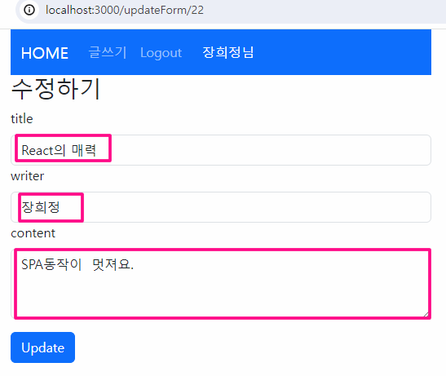

- text박스에 값이 입력될 때 board의 정보를 수정한다.

|  |
| --- |
| const changeValue = (e)=>{          setBoard({            ...board,            [e.target.name]: e.target.value}            )      } |

-Update 를 클릭하면 서버에 수정을 요청하고 성공하면

navigator("/boards/"+id); 로 이동한다.

|  |
| --- |
| const submitBoard = (e)=>{          e.preventDefault();          axios({            method:"PUT",            url : "http://localhost:9000/boards/"+id,            data : board,            headers: {              Authorization: localStorage.getItem("Authorization"),            }          })          .then((res)=>{              navigator("/board/"+id);          })          .catch((err)=>{             errFun(err);         });      } |

**SpringBoot Entity 생성**

**☞ Member.java**

|  |
| --- |
| @Entity @Getter @Setter @Builder @NoArgsConstructor @AllArgsConstructor public class Member {  @Id  private String id;  private String pwd;  private String name;  private String address;    @CreationTimestamp  private LocalDateTime regDate; } |

**Table 생성 결과**

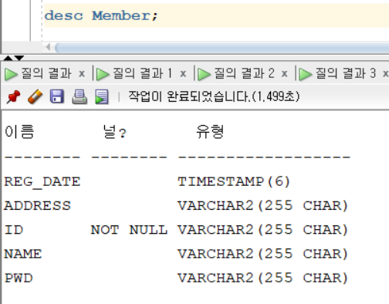

**☞ Board.java**

|  |
| --- |
| @AllArgsConstructor @NoArgsConstructor @Setter @Getter @ToString @Entity *//서버 실행시에 해당 객체로 테이블 매핑생성* @Builder public class Board {    @Id*//pk를 해당 필드로 한다   //@GeneratedValue(strategy = GenerationType.IDENTITY)//해당 디비 번호증가 전략을 따라가겠다.  //@GeneratedValue(strategy = GenerationType.AUTO)//해당 디비 번호증가 전략을 따라가겠다.* @GeneratedValue(strategy = GenerationType.*SEQUENCE* ,generator = "board_id")  @SequenceGenerator(allocationSize = 1, sequenceName = "board_id" , name = "board_id")  private Long id;*//글번호* private String title;*//제목* @Column(length =100)  private String content;*//내용* @ManyToOne  *//@JoinColumn(name ="member_id")  //@ManyToOne(fetch = FetchType.LAZY)* private Member member;*//작성자* @CreationTimestamp  private LocalDateTime regDate;*//등록일* @UpdateTimestamp  private LocalDateTime updateDate;*//수정일* } |

**Table결과**

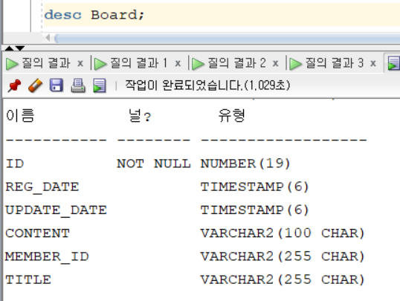

**☞ MemberRepository.java**

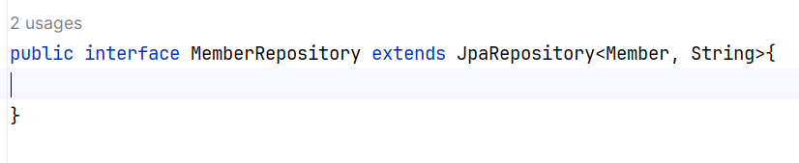

**☞ MemberRepository.java**

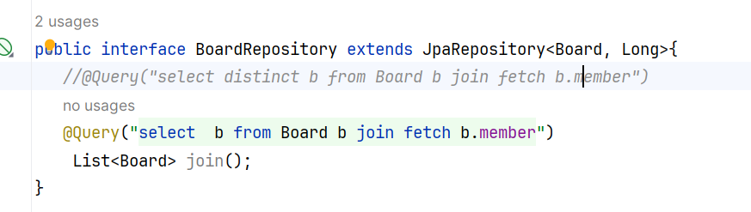

**☞ BoardReq.java**

|  |
| --- |
| @Getter @Setter @AllArgsConstructor @NoArgsConstructor @Builder public class BoardRes {  private Long id;*//글번호* private String title;*//제목* private String content;*//내용* private MemberRes member;*//작성자* private String regDate;*//등록일* public BoardRes(Board board) {  id = board.getId();  title=board.getTitle();  content=board.getContent();  regDate=board.getRegDate().toString();  member=new MemberRes(board.getMember().getId() , board.getMember().getName());   }   */*public BoardRes toBoardRes(Board board){  return BoardRes.builder()  .id(board.getId())  .title(board.getTitle())  .content(board.getContent())  .regDate(board.getRegDate().toString())  .member(new MemberRes(board.getMember().getId() , board.getMember().getName()))  .build();  }*/* } |

**☞ BoardRes.java**

|  |
| --- |
| @Setter @Getter @ToString public class BoardReq {  private String title;*//제목* private String content;*//내용* private String memberId;*//작성자* public Board toBoard(BoardReq boardReq){  return Board.*builder*().title(boardReq.getTitle()).content(boardReq.getContent())  .member(Member.*builder*().id(boardReq.memberId).build())  .build();  }  } |

**☞ MemberRes.java**

|  |
| --- |
| @Setter @Getter @AllArgsConstructor @NoArgsConstructor public class MemberRes {  private String id;   private String name;  } |

**☞ MemberService.java**

|  |
| --- |
| public interface MemberService {  */**  * 가입  * */* void signUp(Member member);   String duplicateCheck(String id);   */**  * 로그인  * */* Member signIn(String id, String pwd); } |

**☞ MemberServiceImpl.java**

|  |
| --- |
| @Service @RequiredArgsConstructor public class MemberServiceImpl implements MemberService {  private final MemberRepository memberRepository;   @Transactional  @Override  public void signUp(Member member) {  Member m = memberRepository.save(member); *//동일한 id가 들어오면 수정됨* System.*out*.println("m = " + m);  }   @Transactional(readOnly = true)  @Override  public String duplicateCheck(String id) {  Member member = memberRepository.findById(id).orElse(null) ;  System.*out*.println("member = " + member);  if(member==null) return "사용가능합니다.";  else return "중복입니다.";   }   @Transactional(readOnly = true)  @Override  public Member signIn(String id, String pwd) {  Member member= memberRepository.findById(id).orElseThrow(  ()->new MemberAuthenticationException("아이디를 다시 확인해주세요.","Wrong Id"));  if(!member.getPwd().equals(pwd)){  throw new MemberAuthenticationException("비밀번호를 확인해주세요.", "Wrong Pass");  }   return member;  } } |

**☞ MemberRes.java**

**☞ MemberRes.java**

**☞ Spring Security + JWT + React 연동 CORS 설정**

**: SecurityConfig.java문서의 filterChain 메소드안에 추가**

|  |
| --- |
| *//CORS설정* http  .cors((corsCustomizer -> corsCustomizer.configurationSource(new CorsConfigurationSource() {  @Override  public CorsConfiguration getCorsConfiguration(HttpServletRequest request) {   CorsConfiguration configuration = new CorsConfiguration();  configuration.setAllowedOrigins(Collections.*singletonList*("http://localhost:3000"));  configuration.setAllowedMethods(Collections.*singletonList*("*"));  configuration.setAllowCredentials(true);  configuration.setAllowedHeaders(Collections.*singletonList*("*"));  configuration.setMaxAge(3600L);   configuration.setExposedHeaders(Collections.*singletonList*("Authorization"));   return configuration;  }   }))); |

**WebMvcConfig.java 작성**

|  |
| --- |
| package web.mvc.cofig;  import org.springframework.context.annotation.Configuration; import org.springframework.web.servlet.config.annotation.CorsRegistry; import org.springframework.web.servlet.config.annotation.EnableWebMvc; import org.springframework.web.servlet.config.annotation.WebMvcConfigurer;  */**  * WebMvcConfigurer를 이용해서 @CrossOrigin 글로벌 설정  * */* @Configuration @EnableWebMvc public class WebMvcConfig implements WebMvcConfigurer {  @Override  public void addCorsMappings(CorsRegistry registry) {  registry.addMapping("/**")  .allowedOrigins("http://localhost:3000")  .allowedMethods("OPTIONS","GET","POST","PUT","DELETE");  }  } |